2021-2022学年九年级物理全册链接教材精准变式练（人教版
第4节 焦耳定律
【教材习题1】教材P102页“动手动脑学物理”第1题
【答案】480J
【解析】R=2Ω, I=2A, t=1 min=60s
根据焦耳定律：Q=I²Rt得
Q=I²Rt=（2A）²×2Ω×60s=480J
【要点点拨】考查焦耳定律应用
【方法指导】把已知条件带入焦耳定律数学表达式：Q=I²Rt之间求结果。注意计算前要把物理量单位都统一化为国际单位。

【变式题1】如图，灯L标有“4V 2W”，R＝20Ω，闭合开关S时，灯L正常发光（灯丝的电阻不受温度影响），求通电1min电路中产生的热量为多少J？
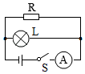

【教材习题2】教材P102页“动手动脑学物理”第2题
【答案】2.7×10⁴ J
【解析】P=450 W, U=220V , t=1 min=60s
电饭锅每分钟产生的热量为
Q=W=P t= 450 W×60s=2.7×10⁴ J
【教材习题3】教材P102页“动手动脑学物理”第3题
【答案】40W 2.4×10⁴J
【解析】U=220V, R=1210Ω
P_{额}=U_{额}²/R=(220 V)²/1210Ω=40W
在额定电压下通电10 min 产生热量为
Q=W=P_{额}t= 40 W×600s=2.4×10⁴ J
【要点点拨】会求解额定功率和热量。
【方法指导】（1）用P_{额}=U_{额}²/R这个公式求额定功率。
（2）在额定电压下通电10 min 产生热量等于电流做功Q=W=P_{额}t
【教材习题4】教材P102页“动手动脑学物理”第4题
【答案】1100W 44Ω
【解析】I=5A, t=1 min=60s, Q=6.6×10 ⁴J
电流做功等于焦耳热，W=Q=6.6×10 ⁴J
根据P=W/ t
电烘箱的电功率P=W/ t=6.6×10 ⁴J/60s=1100W
根据焦耳定律：Q=I²Rt得
电阻丝工作时的电阻：
R=Q/I²t=6.6×10 ⁴J/(5A)² ×60s=44Ω
【要点点拨】考查用电功率定义式计算电功率；用焦耳定律数学表达式的变形公式求解电阻。
【方法指导】（1）根据P=W/ t求电烘箱的电功率；
（2）根据焦耳定律：Q=I²Rt得电阻丝工作时的电阻：
R=Q/I²t
【变式题2】 吸尘器正常工作一段时间后，机身的温度会升高，这是电流的______效应，一个“220V、440W”的吸尘器，线圈电阻是10Ω，工作1min消耗的电能是_______J，产生的热量是______J。
【变式题3】一只标有”8V 0.4A”的小灯泡，接在电源电压为12V的电路中，为使其正常发光，应串联一
个 Ω的电阻；该电阻通电10s所产生的热量是 J。
【变式题4】下列四种电器中，利用电流热效应工作的是（ ）
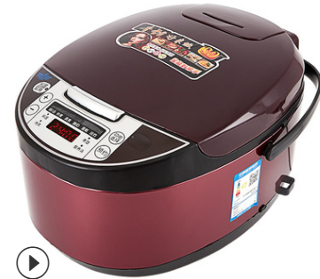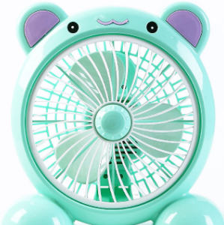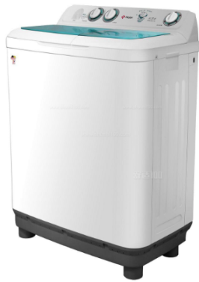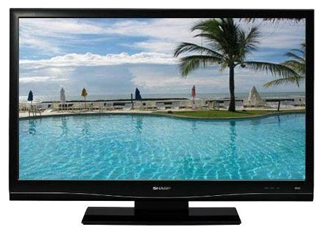
A. 电饭锅 B. 电风扇 C. 洗衣机 D. 电视机
【教材习题5】教材P102页“动手动脑学物理”第5题
【答案】见解析。
【解析】（1）生活中，家里的电暖器、电烙铁、电热毯是利用电流的热效应来工作的。生产中，养鸡场的电热孵卵器也是利用电流热效应的粒子。
（2）防止电流热效应产生危害的方法多种多样，如：电动机利用翼状的散热片增大散热面积；电冰箱在放置时后背要与墙壁保持一定距离，使热量通过空气散发；计算机中的小风扇用来散热等。
【要点点拨】考查电流的热效应，会举例说明。
【方法指导】能举出一些对人们有利的实例，也能举出一些有害的实例。
电流通过导体时电能转化成热，把这种现象叫做电流热效应．电流的磁效应（通电会产生磁），奥斯特发现：任何通有电流的导线，都可以在其周围产生磁场的现象，称为电流的磁效应．
此题主要考查电流的热效应和电流的磁效应在生活中的应用．解答此题的关键是要把握住电流的热效应和磁效应的概念，看是否把电能主要转化为热能，来区分是电流的热效应还是电流的磁效应．
【变式题5】如图为物理兴趣小组自制的甲乙两个电热锯，当有电流通过电阻丝ab或cd时，电热丝
就能切割塑料泡沫。请根据所学物理知识回答以下问题：
（1）电热锯能切割塑料泡沫应用了什么物理知识？
（2）分别用甲乙两个电热锯切割相同的塑料泡沫，哪一个切割更容易？为什么？（电源电压不变，电阻丝的材料和横截面积一定）
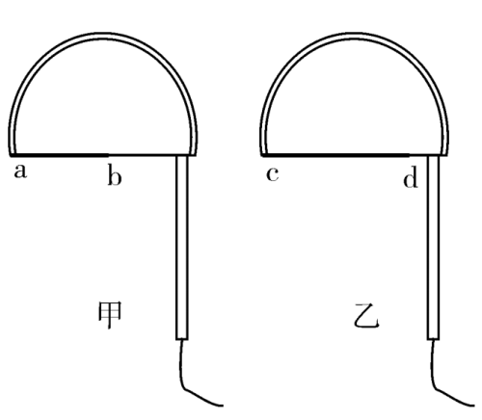
【教材习题6】教材P102页“动手动脑学物理”第6题
【答案】导线连接处只是表面相接处，芯未接触，导致接触面积减小，电阻变大。由焦耳定律Q=I²Rt可知，导线连接处产生的热量较多，即电能转化为热能较多。所以连接处往往比别处更容易发热，加速老化，甚至引起火灾。
【解析】本题主要考查对焦耳定律及应用的掌握，知道导线和导线的连接处为串联（电流相等）是本题的关键．在家庭电路中，导线相互连接处因接触不良，该处的电阻较大，由于导线连接处与导线串联在电路中，通过的电流相等、通电时间相等，根据Q=I²Rt，连接处产生的热量较多，往往比别处更容易发热，加速导线老化，甚至引起火灾．
【要点点拨】关键要知道接触处电阻变大是因为接触面积减小。
【方法指导】根据焦耳定律公式分析解答即可。
【变式题6】电炉子工作时，通过导线和电炉丝的电流相等，电炉丝电阻比导线电阻 ，根据焦耳定律可知，相同时间内电炉丝产生的热量比导线 ，所以电炉丝热得发红而导线不太热．

1．下列用电器属于利用电流热效应工作的是（ ）
A．电饭锅 B．电风扇 C．计算机 D．电视机
2.下列用电器中，利用电流热效应工作的是（ ）
A．计算器 B．电热水壶 C．收音机 D．电冰箱
3.对下列四幅图的分析正确的是（ ）
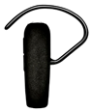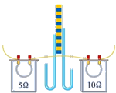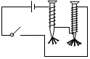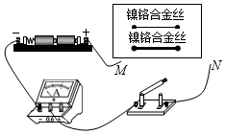
A．图中蓝牙耳机是通过超声波与手机进行信号传输的
B．如图装置可用来探究电流产生的热量与通电时间的关系
C．图中电路能探究电磁铁磁性强弱与电流大小关系
D．图中电路可以探究导体电阻与导体材料的关系
4.如图所示，最先确定电流产生的热量与哪些因素有关的物理学家是（ ）
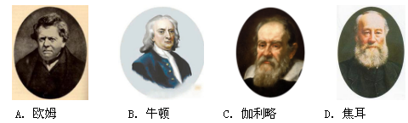
5．一台电动机正常工作时线圈两端的电压为380V，线圈的电阻为2Ω，线圈中通过的电流为10A．这台电动机工作1s消耗的电能为W，产生的热量为Q，则（ ）
A．W=3800J，Q=200J B．W=3800J，Q=3800J
C．W=7200J，Q=200J D．W=7200J，Q=3800J
6.图甲是小灯泡的电压——电流图像。将此灯泡L与滑动变阻器R串联在电压为4.5V的电路中（如图乙），闭合开关，移动滑片P，当小灯泡的功率为0.75W时，（ ）
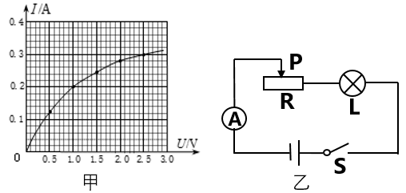
A．电流表的示数为0.2A
B．滑动变阻器R接入电路中的电阻为15Ω
C．电路消耗的总功率为1.35W。
D．10s内滑动变阻器R产生的热量为13.5J
7.在如图所示的电路中，闭合开关S，电源电压恒为6V，电流表的示数为0.5A，电压表
V ₂的示数为4V。当把滑动变阻器的滑片移至最右端时，电流表的示数为0.3A。则下列结
论正确的是（ ）
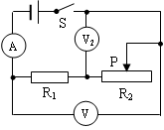
A.R ₁的阻值为4Ω
B.滑动变阻器的最大电阻值为160Ω
C.电路消耗的最小总功率为0.18W
D.当滑动变阻器的滑片移至最左端时，在10min内电流通过R ₁产生的焦耳热为5.4×10⁴J
₁₁8.电炉丝通过导线接到电路里，通过电炉丝和导线的电流大小________，由于电炉丝的电阻比导线的电阻大，导致电炉丝产生的热量比导线产生的热量________。
9.一台标有“5V 2.5W”的带有USB接口的小电风扇，线圈电阻为1Ω，正常丁作1min，产生的热量是 J_{o}工作一段时间后的风扇叶片黏有不少灰尘，这属于 现象。
10．用图示装置探究“影响电热的因素”，A、B、C为三根相同的电阻丝。以A、B为研究对象，该实验探究的是在 不变时电热与 的关系；若将C也置于右侧容器中，这时B、C并联后可等效为一根电阻丝，那么，该装置还可探究在 不变时电热与 的关系。（填“电流”或“电阻”）
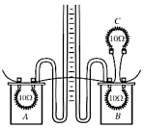
11.两个发热电阻R₁：R₂=1：4，当它们串联在电路中时，R₁、R₂两端的电压之比U₁：U₂= ；已知R₁=10Ω，那它们并联在4V电路中后，两个电阻在100s内产生的热量是 J。
12.有一台电动机，额定电压3V，额定电流1A，电动机线圈电阻0.5Ω．这台电动机正常工作1min，消耗的电能为 J．产生的热量为 J，输出的机械能为 J。
13．如图所示，物理实验小组探究“电流通过导体产生热的多少与什么因素有关”的实验装置。两个透明容器中封闭着等量的空气，且都有一段电阻丝。将透明容器与U形管相连，接入电路。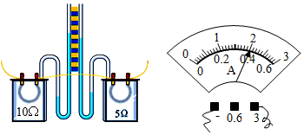
（1）组装之前，U形管内注入适量红墨水，U形管 （选填“属于”或“不属于”）连通器。
（2）图甲是探究在通电时间相同和 相同的情况下，导体产生的热量与 大小是否有关的装置。
（3）实验中通过观察 的变化反映密闭空气温度的变化，在研究许多物理问题时都会用到这种方法，下列研究实例采用研究方法与此相同的是 。
A．探究电流与电压、电阻的关系
B．用铁屑显示磁体周围磁场分布
C．研究光的传播时，引入“光线”
D．扩散现象表明分子在不停地做无规则运动
（4）由图乙，电流表的示数为 A，在这种情况下，右侧容器中定值电阻在10s内产生的热量是 J。
（5）某实验小组发现通电一段时间后，其中一个U形管中的液面高度几乎不变，发生此现象的原因可能是 。
14.已知电流通过导体产生的热量跟电流、电阻和通电时间有关．在探究“电流通过导体产生的热量跟电流的关系”时，可供选择的器材有：8V稳压电源一个；20Ω和50Ω的滑动变阻器各一个；停表和开关各一个；塑料盒与U形管相连的实验装置一个，盒内密封着空气，盒内电阻丝的阻值为20Ω；导线若干．
（1）该实验选用 Ω的滑动变阻器更好．
（2）连接好的实验图如图所示．每次实验（即获得一组数据）后，都要断开开关，打开盒盖上的通气孔，U形管内两液面迅速回到原位，等片刻后，关闭通气孔，再进行下一次实验．请画出实验用的表格，表中要有必要的信息．
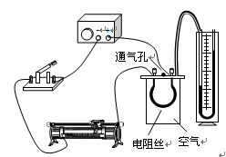
（3）某同学对实验方案进行了重新设计：第一次实验记录高度差后，立即移动滑片增大电流做第二次实验，……．每次实验加热时间相同，记录的U形管内两液面高度差依次为Δh₁、Δh₂……．在处理数据时，该同学想用Δh₂来间接反映第二次实验电流通过导体产生的热量，他这样处理数据是否正确？ ．理由是 ．
15.如图所示的电路中，定值电阻R₁=150Ω、R₂=300Ω．闭合开关S后，电流表A₂的示数为5mA．求：
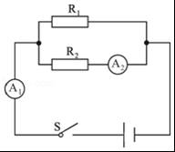
（1）电阻R₁两端的电压为多少
（2）电流表A₁的示数为多少
（3）电路工作5min，R₁产生的焦耳热是多少．

参考答案
第4节 焦耳定律 
【教材习题1】教材P102页“动手动脑学物理”第1题
【答案】480J
【解析】R=2Ω, I=2A, t=1 min=60s
根据焦耳定律：Q=I²Rt得
Q=I²Rt=（2A）²×2Ω×60s=480J
【要点点拨】考查焦耳定律应用
【方法指导】把已知条件带入焦耳定律数学表达式：Q=I²Rt之间求结果。注意计算前要把物理量单位都统一化为国际单位。
【变式题1】如图，灯L标有“4V 2W”，R＝20Ω，闭合开关S时，灯L正常发光（灯丝的电阻不受温度影响），求通电1min电路中产生的热量为多少J？
【答案】168。
【解析】由图知R与L并联，电流表测干路电流，灯L正常发光，
所以U＝U_{R}＝U_{L}＝4V，
由P＝UI可得通过灯泡的电流：I_{L}＝＝＝0.5A，
由欧姆定律可得通过R的电流：I_{R}＝＝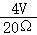＝0.2A，
由并联电路的电流特点可得电流表示数：I＝I_{L}+I_{R}＝0.5A+0.2A＝0.7A；
通电1min电路中产生的热量：Q＝W＝UIt＝4V×0.7A×60s＝168J。
【教材习题2】教材P102页“动手动脑学物理”第2题
【答案】2.7×10⁴ J
【解析】P=450 W, U=220V , t=1 min=60s
电饭锅每分钟产生的热量为
Q=W=P t= 450 W×60s=2.7×10⁴ J
【教材习题3】教材P102页“动手动脑学物理”第3题
【答案】40W 2.4×10⁴J
【解析】U=220V, R=1210Ω
P_{额}=U_{额}²/R=(220 V)²/1210Ω=40W
在额定电压下通电10 min 产生热量为
Q=W=P_{额}t= 40 W×600s=2.4×10⁴ J
【要点点拨】会求解额定功率和热量。
【方法指导】（1）用P_{额}=U_{额}²/R这个公式求额定功率。
（2）在额定电压下通电10 min 产生热量等于电流做功Q=W=P_{额}t
【教材习题4】教材P102页“动手动脑学物理”第4题
【答案】1100W 44Ω
【解析】I=5A, t=1 min=60s, Q=6.6×10 ⁴J
电流做功等于焦耳热，W=Q=6.6×10 ⁴J
根据P=W/ t
电烘箱的电功率P=W/ t=6.6×10 ⁴J/60s=1100W
根据焦耳定律：Q=I²Rt得
电阻丝工作时的电阻：
R=Q/I²t=6.6×10 ⁴J/(5A)² ×60s=44Ω
【要点点拨】考查用电功率定义式计算电功率；用焦耳定律数学表达式的变形公式求解电阻。
【方法指导】（1）根据P=W/ t求电烘箱的电功率；
（2）根据焦耳定律：Q=I²Rt得电阻丝工作时的电阻：
R=Q/I²t
以上内容仅为本文档的试下载部分，为可阅读页数的一半内容。如要下载或阅读全文，请访问：https://d.book118.com/808020133066006045

